Демонстрационный вариант.
ЗАДАНИЯ К ПРОМЕЖУТОЧНОЙ АТТЕСТАЦИИ
ПО МАТЕМАТИКЕ 11 КЛАСС ( семейное обучение) .

Материал соответствует учебнику Ш. А. Алимов, Ю.М. Колягин. Математика: алгебра и начала математического анализа,геометрия «Просвещение», 2018 г и Л.С.Атанасян, В.Ф.Бутузов. Геометрия 10-11 кл, М., «Просвещение», 2018 г.
На выполнение контрольной работы по математике дается 2 часа.
Работа состоит из двух частей. Первая часть содержит 9 заданий. К каждому заданию 1-9 требуется дать краткий ответ. Задания 10,11 выполняются на отдельном листе и ученик записывает подробное, обоснованное решение.
За выполнение каждого задания ученик получает определенное число баллов: задания 1 – 9 оцениваются в 1 балл, 10 – 2 балла, 11– 3 балла.
Таблица перевода тестовых баллов в школьные отметки.
Тестовый балл | Школьная отметка
0-4 | 2
5-8 | 3
9-11 | 4
12-14 | 5

Вариант 1
Часть I
1. Найдите значение выражения log${}_{4}\text{104}−{\text{log}}_{4}6,5$
2. Найдите остаток от деления многочлена 13 + 67 - 3x + 4 на многочлен P(x) =+5 x +1.
3. На рисунке изображен график первообразной y = F (x) некоторой функции y = f(x), определенной на интервале ( - 16; - 2). Пользуясь рисунком, определите количество решений уравнения f(x) = 0 на отрезке [-15; -8]. 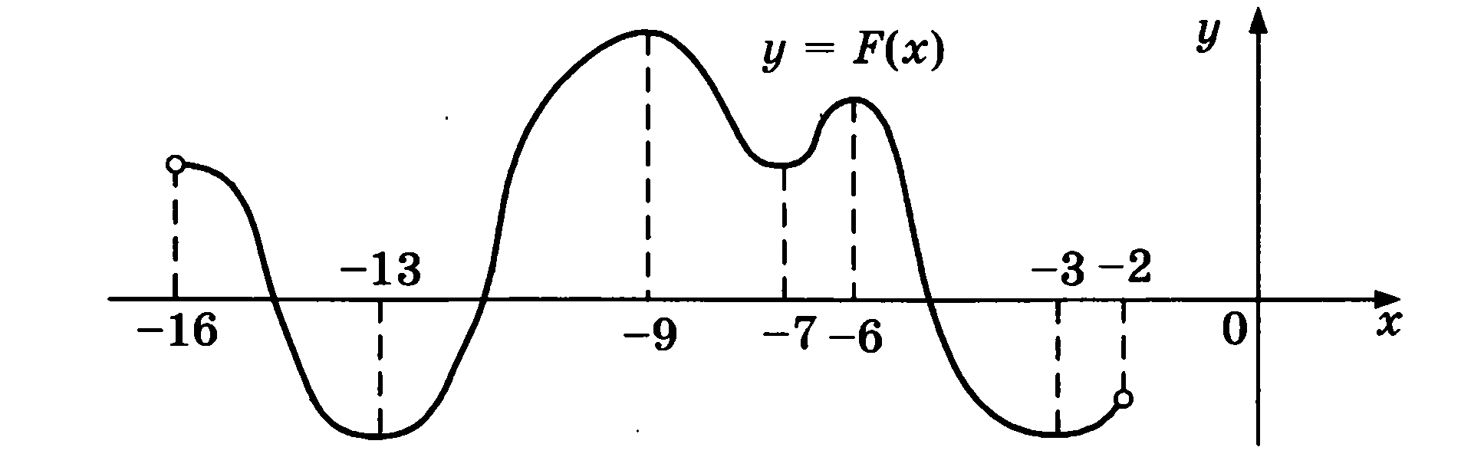
4. Валя выбирает случайное трехзначное число. Найдите вероятность того, что оно делится на 51.
5. Решите уравнение = 0,04.
6 Высота конуса равна 30, а длина образующей - 34. Найдите диаметр основания конуса.

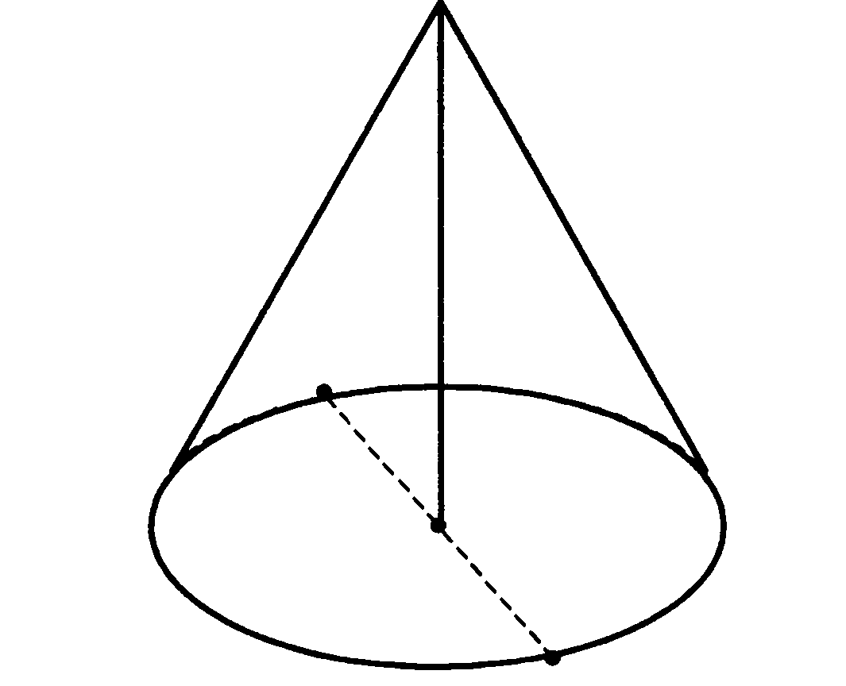

7. Коэффициент полезного действия некоторого двигателя определяется формулой $η=\frac{Т_{1}−Т_{2}}{Т_{1}}⋅\text{100}\text{\%}$. При каком наименьшем значении температура нагревателя $Т_{1}$ ( в градусах Кельвина) КПД этого двигателя будет не меньше 80%, если температура холодильника $Т_{2}$= 200 К?

8. Объем цилиндра равен 12см${}^{2}$. Чему равен объем конуса, который имеет такое же основание и такую же высоту, как и данный цилиндр?

9. Два автомобиля отправляются в 420 – километровый пробег. Первый едет со скоростью на 10 км/ч большей, чем второй, и прибывает к финишу на 1 час раньше второго. Найти скорость автомобиля, пришедшего к финишу вторым.
Часть II
10. Радиус основания конуса равен 8, а его высота равна 15. Плоскость сечения содержит вершину конуса и хорду основания, длина которой равна 14. Найдите расстояние от центра основания конуса до плоскости сечения.
11. Решите систему неравенств




